CONSELHO ESTADUAL DOS DIREITOS DA POPULAÇÃO LGBT (CEDPLGBT)
OFÍCIO/N° 010/2020 Recife, 04 de Agosto de 2020
À
Silvia Cordeiro
Secretária da Mulher
Assunto: Solicitação de uma escuta com a Secretária Silvia Cordeiro para as mulheres Trans e Travestis, e pautando, também, um diálogo acerca do Plano LB.

O Conselho Estadual dos Direitos da População LGBT de Pernambuco (CEDPLGBT), instituído pelo Decreto Estadual nº40.189/2013, com as alterações promovidas pelo Decreto Estadual nº 41.912/2015 e Decreto Estadual nº 47.779/2019, vinculado à Secretaria de Desenvolvimento Social, Criança e Juventude (SDSCJ), por meio da Secretaria Executiva de Segmentos Sociais (SESES) e da Coordenadoria de Políticas para a População LGBT de Pernambuco, é uma instância colegiada superior de consulta e deliberação, de natureza permanente que tem por competência: propor, acompanhar e recomendar a implementação de políticas públicas de interesse da população LGBT no Estado de Pernambuco.

Neste contexto, o Conselho vem solicitar uma escuta com a Secretária da Mulher, Silvia Cordeiro, juntamente às mulheres Transexuais e Travestis, com o intuito de pautar as políticas públicas voltadas para o movimento T desenvolvidas pela Secretaria da Mulher, bem como dialogar sobre o Plano Estadual LGBT, de forma a estreitar relações da Secretaria da Mulher com as mulheres Trans e Travestis.

Sem mais para o presente, aproveitamos para renovar os protestos de elevada estima e consideração.

Atenciosamente,

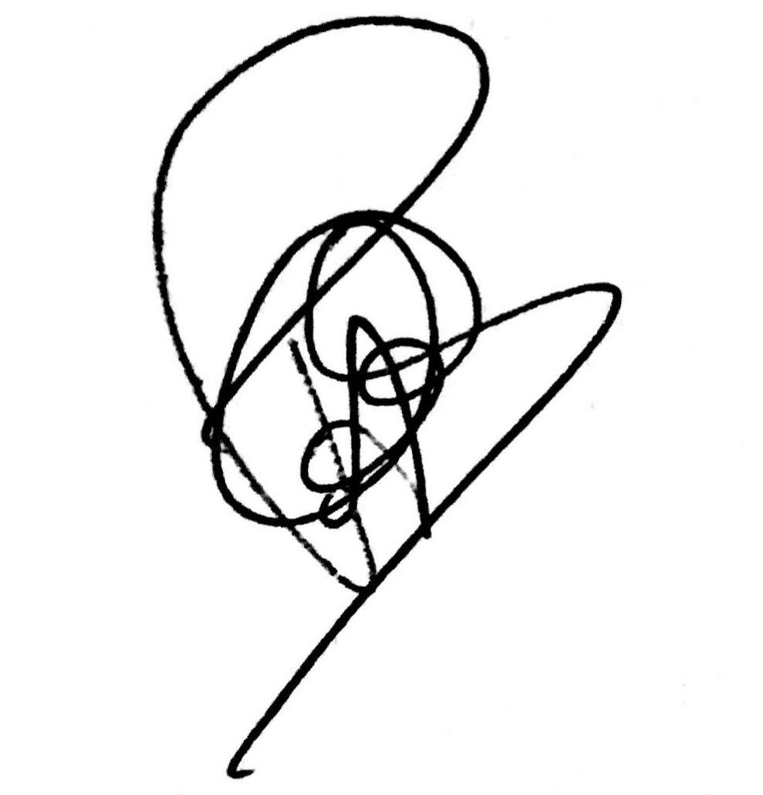
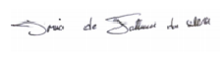

Poliny Aguiar Íris de Fátima

Presidenta do CEDPLGBT Secretária Executiva do CEDPLGBT

